
んに
第７６回
憲法ひろば
***********************************************************************************************************

第91号

10月27日
２０１２年
発行:調布九条の会「憲法ひろば」
----------------------------------------------------------
〒182-8511 調布市国領町2-5-15 あくろす２階
市民活動支援センター内メールボックス６番
電話：042-483-1762 FAX：042-483-1566 大野方
-----------------------------------------------------------
郵便振替00170-6-445473 加入者名大野哲夫
E-Mail：choufu9jou@yahoo.co.jp
WEBサイトhttp://www.geocities.jp/chofu9jou/index.html

この日、朝１０時半に地下鉄・新木場駅改札口に集まったのは９人。
まず第五福竜
丸の展示館へ
まず歩いて１０分ほどの「夢の島公園」の中にある第五福竜丸展示館へ。「夢の島」と言えば、ゴミの集積場のイメージがあるが、いまは大企業の工場や倉庫も建ち、明治通りが真ん中を貫く。
道の東側、林の中の小道を過ぎると、三角屋根の建物だった。中に入ると、第五福竜丸の船尾が目に入る。１４０・８６トン、長さ２８・６メートル。思ったより大きい。
早速、都の委託で展示館の管理・運営に当たっている「公益財団第五福竜丸平和協会」事務局長の安田和也さんと、ボランティアガイドの罍（もたい）サイ子さんの話を聞いた。
この展示館、美濃部都政の時代にできたため、無料。年間３万人くらいの小・中学生をはじめ、１０万人位が訪れる。１９５４年３月１日、ビキニ環礁で実験された水爆は広島型原爆の１０００倍の威力を持ち、１６０キロ離れていた第五福竜丸は、２０００～３０００ミリシーベルト（マイクロではない）を浴び、無線長の久保山愛吉さんが亡くなった。
政府の調査でも８００隻を超える漁船が操業しており、被爆したが隠され、放射能が検出されたマグロは廃棄された。政府は米国との交渉で政治決着。福竜丸乗組員には涙金が配られ、福竜丸は約２年間焼津で放置、政府が買い取って、東京水産大学の練習船に。その後廃船となり夢の島にゴミとして棄てられていたが、募金運動で保存が決まって展示へ。
９人は展示を見ながら説明に耳を傾け、熱心に質問。安田さんは丁寧に答えてくれた。
午後は東京大
空襲・戦災資
料センターへ
午後はバスで、北砂の東京大空襲戦災資料センターへ。ここは、早乙女勝元さんらの東京大空襲の記録運動の中で生まれた民間の資料館。町の中に埋もれるようにあった。午後から参加した１人を加えて１０人。ＮＨＫがかつて放送した「ＮＨＫ特集」の映像を見たあと、館内を見学。副館長の山辺昌彦さんが説明してくれた。
センター２階、３階の展示場には、空襲被害の地図、証言、記録などが数多く並べられている。地図で調布をたどると、飛行場は当然攻撃目標だったほか、現在のつつじヶ丘駅の西北、丘陵になったあたりにも爆弾投下のマークがあった。
資料には、千人針、消火用砂袋、縄で作った「火消し」、「国民総決起」のポスター、衣料切符などの戦争資料のほか、焦げた赤ちゃんの帽子、熱で曲がったガラス瓶、茶碗などの戦災資料など、生々しい傷跡が残されていた。当時の黒塗り教科書や明治天皇の署名が入った教育勅語の前では、「どこにあったものか」など専門的な質問も出ていた。
このセンターは、現在「公益財団法人・政治経済研究所」の付属施設として運営されている。文部科学省の科学研究費による研究活動にも力を注ぎ、年間１万３０００人が訪れているが、ここも資金難で、年間個人１口２０００円の維持会員を募集中とのことだった。
（丸山重威・記）
｢憲法ひろば｣１０月例会は、１０月２１日、秋晴れの中、江東区・夢の島の「第五福竜丸展示館」と同区北砂の「東京大空襲・戦災資料センター」見学会として行ないました。「聞くと見るとでは大違い」「来てみて、改めてよくわかった気がした」という見学会になりました。レポートは丸山重威世話人にお願いしました。 （編集部）
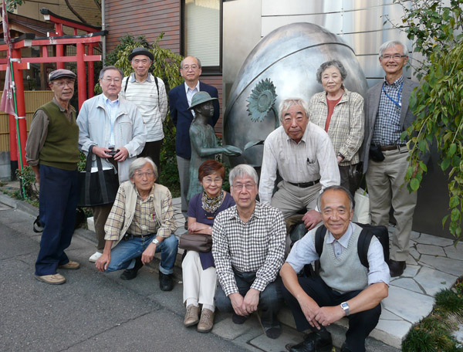
東京大空襲･戦災資料センター前の｢平和を築く｣像を囲んで
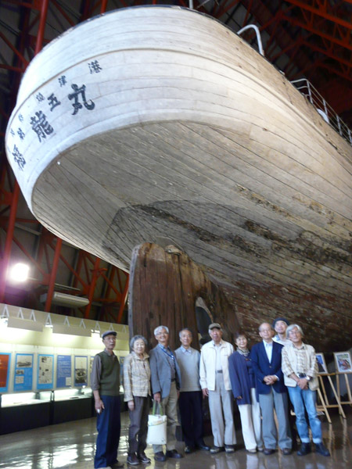
第五福竜丸の船尾で

